Отчет
о проведении всероссийского урока в День Неизвестного солдата
«Имя твое неизвестно, подвиг твой бессмертен»
Количество принявших участие
ОО | Уроков | Учащихся | Ссылку на публикации
МКОУ СОШ с.Дежнево | 12 | 111 чел | https://dezhnevo.eaoschool.ru/

Отчет
Об участии в акции «Письмо Неизвестному солдату от благодарного потомка»

Количество
ОО, принявших участие в акции писем | писем
МКОУ СОШ с.Дежнево | 17 чел.

День Неизвестного солдата
«Имя твое неизвестно, подвиг твой бессмертен» в МКОУ СОШ с.Дежнево
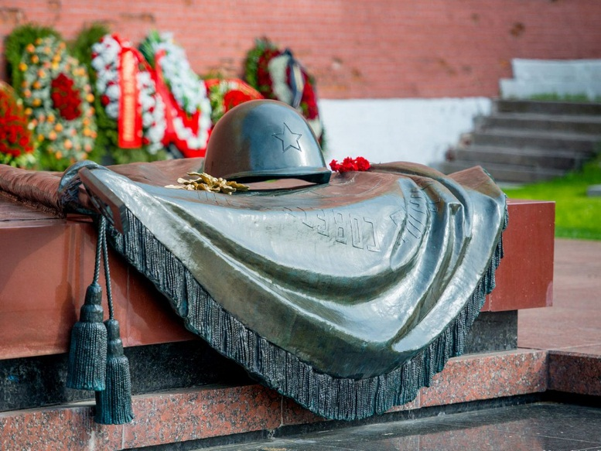

День Неизвестного солдата — памятная дата в России, с 2014 года отмечаемая ежегодно 3 декабря в память о российских и советских воинах, погибших в боевых действиях на территории страны или за её пределами
В центральном архиве Министерства обороны РФ хранится учетная карточка воинского захоронения, которое расположено на 40-м километре Ленинградского шоссе у г. Зеленограда Московской области. В карточке отмечено, что это братская могила, куда в ноябре-декабре 1941 года захоронили советских воинов, защищавших Москву.
В этих местах осенью 1941 года проходила линия фронта. Именно отсюда 3 декабря 1966 года был взят прах Неизвестного солдата в хорошо сохранившемся обмундировании без знаков отличия и с воинскими почестями предан земле у подножия Кремля, в Александровском саду. А через несколько лет 8 мая 1967 года там был зажжен Вечный огонь.
К слову, до сих пор так и не удалось установить имя солдата, чей прах захоронен у древних стен Кремля. Мемориал было решено возвести у стен Кремля в Александровском саду.
3 декабря в МКОУ СОШ с.Дежнево в Едином классном часе на тему: «Имя твое неизвестно, подвиг твой бессмертен» приняли 111 учащихся 1-11 классов. Старшеклассники поучаствовали в международной акции «Тест по истории». Был организован просмотр фильма «Неизвестный солдат»
В акции ««Письмо Неизвестному солдату от благодарного потомка»
17 учащихся со 2 по 8 класс.

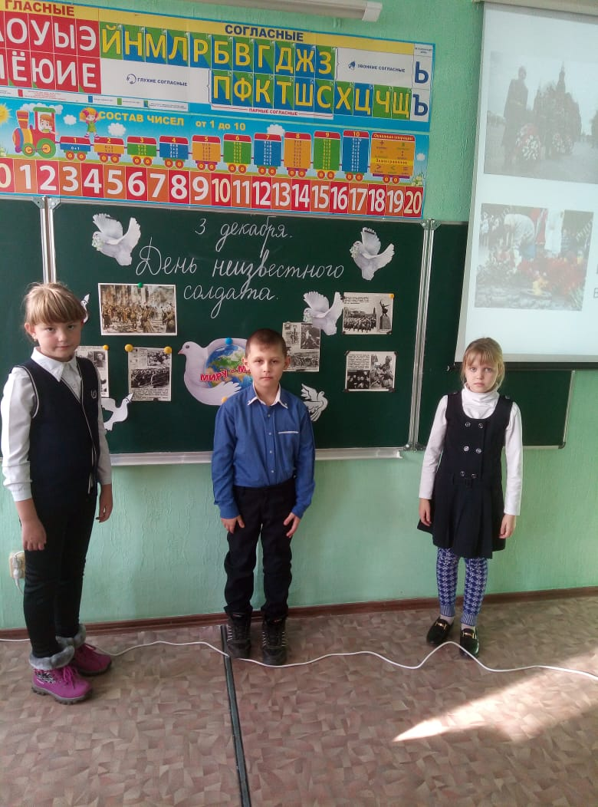
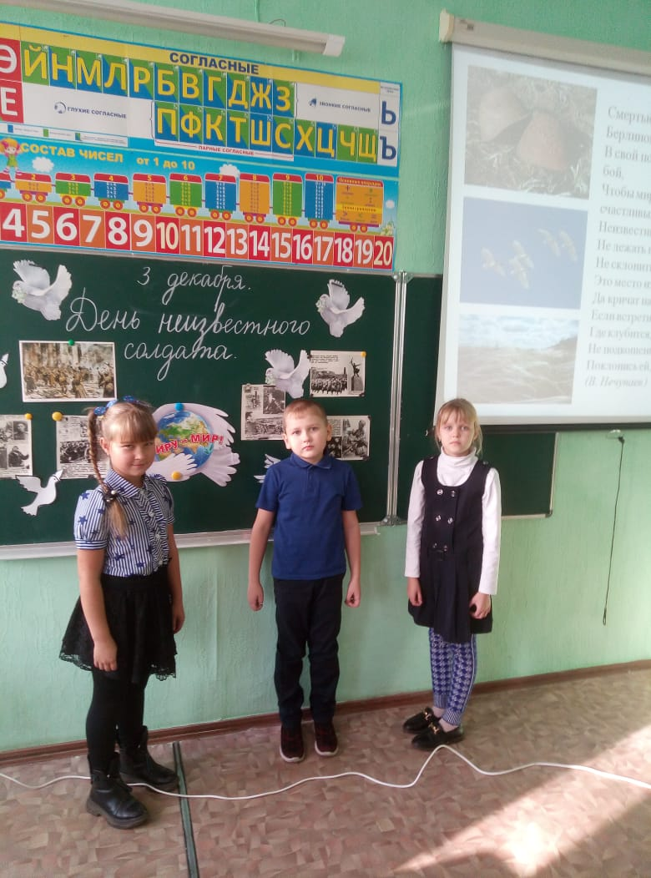

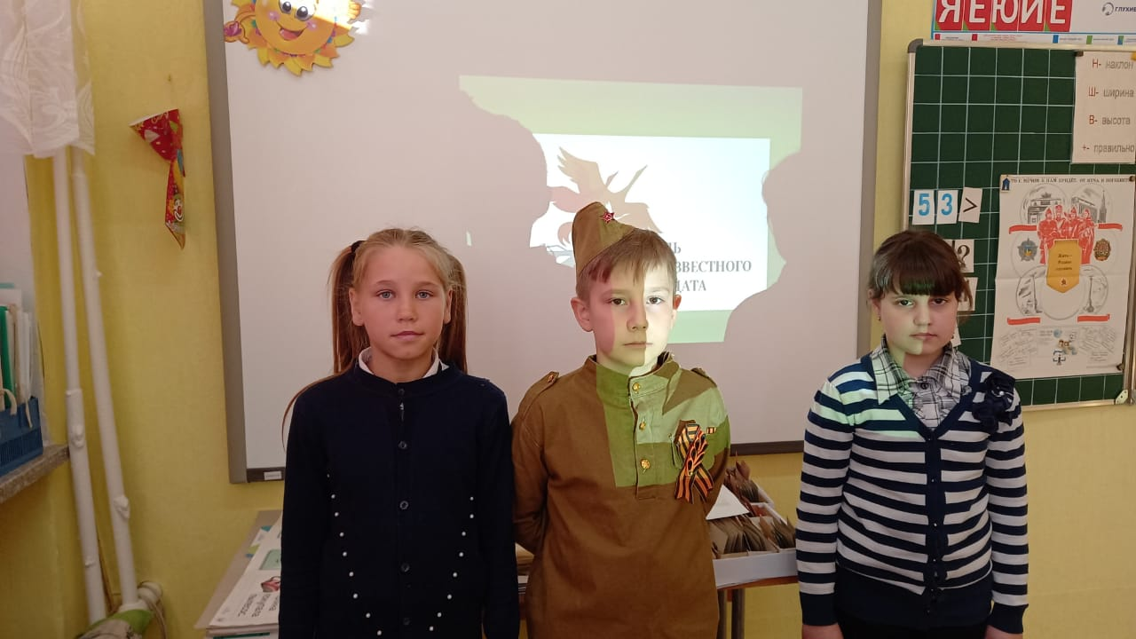

В акции ««Письмо Неизвестному солдату от благодарного потомка» приняли участие 17 учащихся со 2 по 8 класс. Одно из писем благодарности ученицы школы.
«Здравствуй дорогой солдат!
Зачем пишу тебе, спросишь ты? А пишу я тебе, чтобы поблагодарить тебя за все! За все то, что ты сделал для нас, будущего поколения.
За то, что мы живем, и живем под мирным небом над головой. Над нами светит яркое, красивое солнце.
Я благодарна тебе за то, что живы мои родители и мои друзья. Я жалею лишь о том, тебе пришлось пережить в этой жестокой кровопролитной войне. И ты не смог увидеть, какой красивой стала наша страна после войны. Какие красивые березки растут в нашем лесу. Но ты знай, за весь этот мир и красоту, мы благодарны тебе.
Низкий поклон тебе, солдат! Мы будем помнить тебя всегда. С Победой тебя Солдат!
Благодарное поколение»

